CARTA DE SERVIÇO AO USUÁRIO – Way-364
Sumário
- Sobre a Concessionária/Concessão
- Mapa da Concessão
- Serviços
- Bases de Serviços de Atendimento aos Usuários (SAU)
- Centro de Controle Operacional (CCO)
- Socorro Médico de Emergência
- Viaturas de Inspeção
- Socorro Mecânico
- Caminhões-pipa
- Veículos para Apreensão de Animais
- Requisitos
- Atendimento ao usuário
- Estatísticas de tráfego e sinistros
- Programação de Obras e Serviços
- Classificação periódica ANTT

1 – Sobre a Concessionária/Concessão
A Way-364 faz parte do Grupo Way Brasil e administra 490,06 km no trecho que compreende a BR-060/GO, trecho compreendido entre o entroncamento com o Contorno de Rio Verde/GO até a entrada da BR-364 (Contorno de Jataí/GO); Contorno de Jataí, trecho compreendido entre o entroncamento da BR-158 com a GO-184 até o entroncamento entre a BR-364 e a GO-158; BR 364/GO, trecho compreendido da BR-060/GO até a Divisa GO/MT (Santa Rita do Araguaia) BR364/MT, trecho compreendido da Divisa GO/MT (Alto do Araguaia) até a entrada da BR-163 (Rondonópolis); e Contorno do Araguaia, trecho compreendido entre a BR364/GO até a entrada da BR-364/MT.

2 – Mapa da Concessão
Contém informações sobre as bases de serviços de atendimento ao usuário, postos da Polícia Rodoviária Federal, praças de pedágio e posto de pesagem.

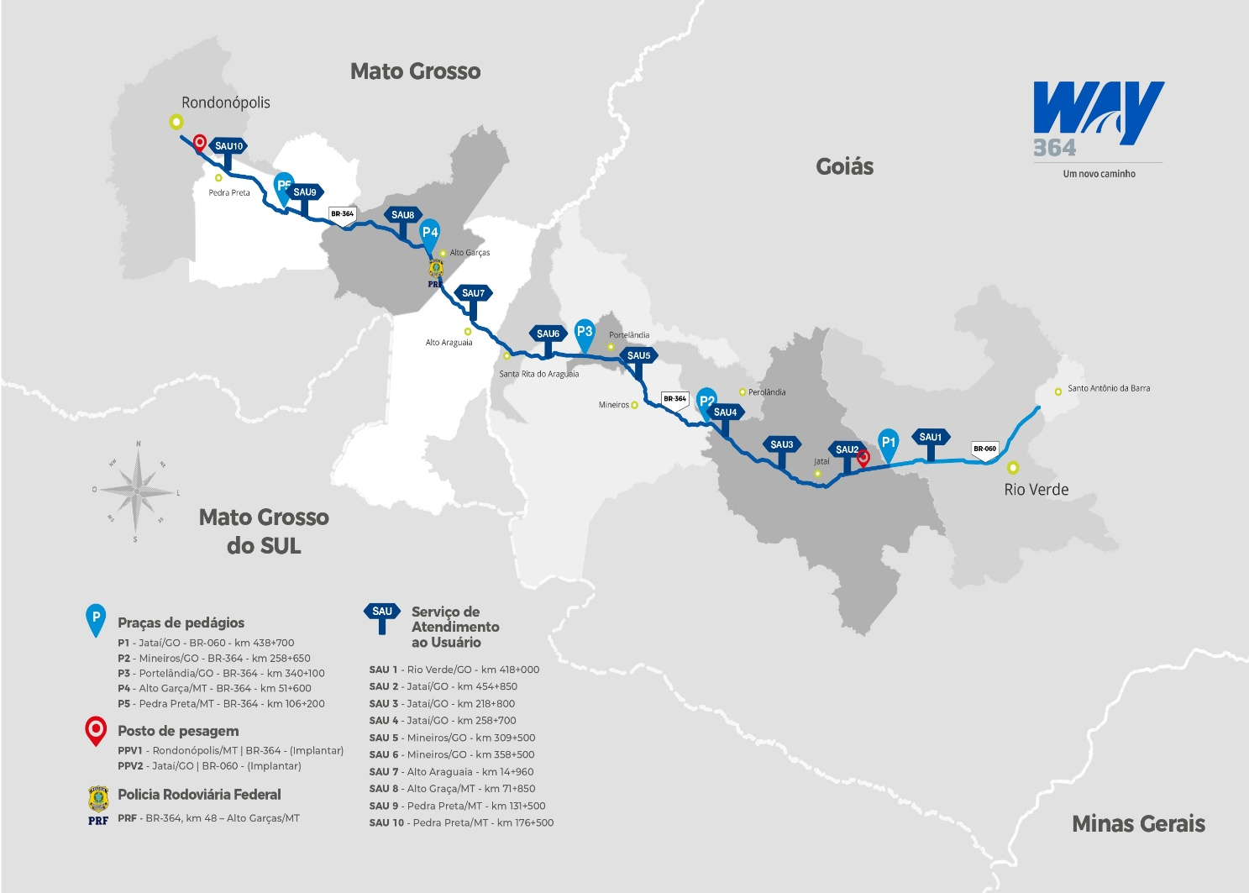

3 – Serviços
A Way-364 oferece serviços como:
- Bases de Serviços de Atendimento aos Usuários (SAU)
- Atendimento 24 horas para remoção de veículos
- Socorro mecânico
- Serviços de atendimento pré-hospitalar/resgate
- Monitoramento com câmeras e inspeção de tráfego
- Rede de telefonia 4G
- Canais de comunicação direta dos usuários

Bases de Serviços de Atendimento aos Usuários (SAU)
- SAU 1 Rio Verde/GO -BR-060 km 418
- SAU 2 Jataí/GO -BR-060 Km 454
- SAU 3 Jataí/GO -BR-364 Km 218
- SAU 4 Jataí/GO -BR-364 km 258
- SAU 5 Mineiros/GO -BR-364 km 309
- SAU 6 Mineiros/GO -BR-364 km 358
- SAU 7 Alto Araguaia/MT - BR-36 Km 14
- SAU 8 Alto Graça/MT -BR-364 Km 71
- SAU 9 Pedra Preta/MT -BR-364 Km 131
- SAU 10 Pedra Preta/MT -BR-364 Km 176

Centro de Controle Operacional (CCO)
Coordena as equipes de operação e atendimento aos usuários na rodovia, por sistema de radiocomunicação, de modo que atendam rapidamente os usuários em emergências no trecho concedido da BR-364.

Socorro médico de emergência
Disponível 24 horas por dia, com 10 viaturas de atendimento para resgate e pré-atendimento hospitalar. Para acionar: 0800 364 0364 (ligação gratuita)
Viaturas de Inspeção
11 viaturas circulam ininterruptamente para detectar quaisquer tipos de ocorrências, tanto na pista quanto na faixa de Socorro Mecânico/Guincho.

Socorro Mecânico
Realizado por equipes capacitadas em mecânica para efetuar pequenos reparos. Além disso, conta com 4 guinchos leves e 3 guinchos pesados para remoção dos veículos em pane ou acidentados.
Caminhões-pipa
2 caminhões-pipa ou irrigadeiras, com tanque para transporte de água, equipado para combate a incêndios.

Veículos para Apreensão de Animais
2 caminhões multifuncionais para a apreensão e remoção de animais presentes na pista ou faixa de domínio da rodovia.

4 – Requisitos

Os atendimentos operacionais na rodovia estão disponíveis a todos os usuários.

Para os registros formais nos canais de comunicação, o usuário deverá fornecer os dados básicos de identificação exigidos pela legislação vigente, visando garantir a autenticidade e a rastreabilidade do protocolo.

5 – Atendimento ao Usuário
Canais de Comunicação
- Telefone 0800 364 0364 (ligação gratuita)
- E-mail: ouvidoria@way364.com.br

Contato Presencial e Correspondência
Sede Way-364
Avenida Veriano de Oliveira Lima, nº 395
Setor Progresso, Jataí/GO - CEP 75.800-400
11º andar do Edifício CCAJ - Salas Comerciais nº 1101 e 1102.
Horário de Atendimento
De segunda a sexta-feira, exceto feriados, das 8h às 18h

Prazos de Atendimento

Socorro Médico

- Ambulância - tipo C: o tempo máximo de espera para este tipo de veículo é de até 20 minutos em 90% das ocorrências dentro do período de um mês, não podendo exceder trinta minutos (tempo médio máximo mensal) nos demais 10% das ocorrências. O tempo de chegada será calculado a partir do momento da identificação do incidente até a chegada do veículo no local da ocorrência.

As ambulâncias ficarão distribuídas da seguinte forma:
SAU | VTR | Cidade
1 | Tipo C | Rio Verde -GO
2 | Tipo C | Jatai-GO
3 | Tipo C | Jataí-GO
4 | Tipo C | Jataí-GO
5 | Tipo C | Mineiros-GO
6 | Tipo C | Mineiros-GO
7 | Tipo C | Alto Araguaia-MT
8 | Tipo C | Alto Garças-MT
9 | Tipo C | Pedra Preta-MT
10 | Tipo C | Pedra Preta-MT

Ouvidoria
Registro e Protocolo da Manifestação
Imediato ao recebimento da solicitação.

- Prazos para Resolução das Demandas
Reclamações, solicitações e sugestões: até 7dias corridos para resposta conclusiva (conforme Decreto 11.034/2022).
Denúncias: até 30 dias corridos, podendo ser prorrogado caso necessário, mediante justificativa (Conforme Lei 13.460/2017).
Pedidos de informação: até 20 dias úteis, prorrogáveis por mais 10 dias, conforme a Lei de Acesso à Informação (Lei 12.527/2011).

- Casos Urgentes (como segurança viária e socorro mecânico)
Atendimento imediato ou prioritário, devendo ser resolvido o mais rápido possível.

- Possibilidade de Prorrogação
Se a manifestação exigir uma análise mais detalhada, a concessionária pode solicitar a prorrogação do prazo por mais 10 dias úteis, desde que informe ao usuário o motivo da prorrogação.

- Recursos e Reclamações Não Resolvidas
Se o usuário não estiver satisfeito com a resposta da concessionária, pode recorrer à ANTT, que analisará a demanda e dará um parecer em até 30 dias corridos.

Socorro Mecânico

Remoção leve: os guinchos leves (GL) tem tempo máximo de chegada ao local igual a 60 minutos em 90% das ocorrências dentro do período de um mês, não podendo exceder o tempo médio mensal de 120 minutos nos demais 10% das ocorrências. O tempo de chegada será calculado do momento de identificação do incidente até o momento de chegada do veículo no local da ocorrência.

Remoção pesada: tempo máximo de chegada ao local menor ou igual a 90 minutos em 90% das ocorrências dentro do período de um mês, não podendo exceder o tempo médio mensal de 180 minutos nos demais 10% das ocorrências. O tempo de chegada será calculado do momento de identificação do incidente até o momento de chegada do veículo no local da ocorrência.

Apreensão de Animais e Caminhões-pipa

Tempo máximo de chegada ao local igual a 120 minutos, em 90% das ocorrências dentro do período de um mês, não podendo exceder o tempo mensal de 240 minutos nos demais 10% das ocorrências. Esse parâmetro deverá ser respeitado mesmo com a ocorrência de atendimentos simultâneos em diferentes pontos do sistema rodoviário.

Tempo de Espera nas Praças de Pedágio

Conforme estabelecido pelo Programa de Exploração da Rodovia (PER), as Filas máximas nas praças de pedágio, limitadas a 200 metros de extensão, limite que deverá ser visualizado por meio de faixa sinalizada no pavimento.

Nos finais de semana, em datas importantes, vésperas e feriados, o limite máximo é ampliado para 400 metros, com a extensão também demarcada na rodovia.

6 - Estatísticas de Tráfego e Sinistros
As estatísticas estão disponíveis no site da Way-364, em:
- Tráfego mensal de veículos
- Estatísticas de acidentes
- Condições de tráfego

7 – Programação de Obras e Serviços
A programação das obras e serviços de conservação e manutenção no trecho concedido da BR-364 está disponível no site da concessionária. A programação é atualizada semanalmente.

